Государственное бюджетное образовательное учреждение высшего профессионального образования «Башкирский государственный медицинский университет» Министерства здравоохранения Российской Федерации

Институт последипломного образования

Кафедра терапии и ОВП с курсом гериатрии

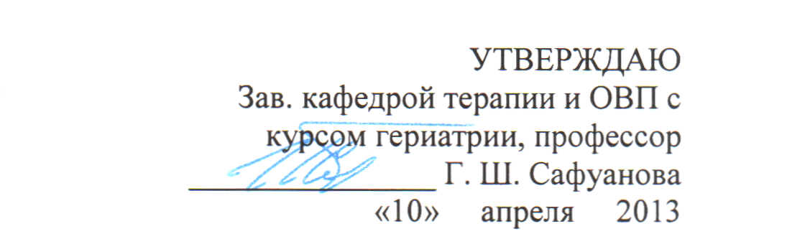

МЕТОДИЧЕСКИЕ РЕКОМЕНДАЦИИ ЛЕКЦИЙ ДЛЯ ПРЕПОДАВАТЕЛЕЙ

Уфа-2013